合同编号：

探贡芒果场一期国有农用地
经营权承包合同书

发 包 方： 东方乡村振兴投资有限公司

承 包 方：

签订时间：

签订地点： 海南省东方市
探贡芒果场一期国有农用地经营权承包合同书

甲方（发包方）：东方乡村振兴投资有限公司
社会信用代码:91469007MABW1D5174
法定代表人：桑利伟
联系地址：海南省东方市八所镇东海路22号林业大厦3楼
联系电话：0898-38961288
经营主体类型：公司

乙方（承包方）：
□社会信用代码：
□身份证号码:
法定代表人（负责人/农户代表人）：
身份证号码：
联系地址：
联系电话：
经营主体类型：□自然人 □农村承包经营户 □农民专业合作社 □家庭农场 □公司 □其他:

为推进探贡芒果场产业升级转型，有效利用现有土地资源，提高土地产出效益，甲乙双方根据《中华人民共和国民法典》、《土地管理法》等相关法律法规，本着平等、自愿、公平、诚信、有偿的原则，经公开竞价和甲乙双方协商一致，就探贡芒果场土地承包事宜达成一致，签订本合同，以资共同信守。
第一条 承包土地概况
1.承包土地的位置和面积
乙方承包的地块位于 探贡芒果场 ，共计 247.8 亩。所承包地块属于甲方合法享有国有农用地使用权的土地，土地性质为农业用地，不动产权证号为琼（2024）东方市不动产权第0001752号 ，土地四至界限和宗地图详见附件1。
2.承包土地用途
（1）该地块为“牛蛙小镇”项目的一期用地。在承包经营期间，乙方需按报名时提交的“牛蛙小镇”项目（2008.35亩）概念设计方案及一期用地（247.8亩）初步规划建设方案进行建设，建设需遵循农文旅产业理念、三产融合业态布局、区域品牌塑造计划等核心内容，同时要符合投资建设牛蛙养殖全产业链发展链条要求，明确水产养殖类项目投资强度80万元以上，农产品深加工或农业服务类建设用地的项目，投资强度、年度产值、年度税收要分别达到230万元/亩、260万元/亩、8万元/亩以上(含)。如项目涉及“渔光互补”建设，须严格遵守“先产业后光伏”原则，按相关政策执行，政府不兜底。
（2）乙方要依法依规使用土地，对该宗地包含的基本农田11.22亩、一般耕地29.93亩、IV级保护林地0.78亩（以地类图为准），要严格按照地类性质使用，不得擅自改变土地用途。如需改变土地性质，要经土地主管部门审核，对符合条件的，依法依规办理地类变更手续后方可使用，产生的相关费用由乙方自行承担。
（3）在承包经营期间，乙方必须遵纪守法，在合法合理的前提下
服从甲方对于承包地块的管理规定。
3.承包土地现状
乙方确认已知晓所承包土地现有附着物、设施、青苗作物等现状。该土地有土路到达，靠近水库、河沟，水电接通问题需乙方自行解决。现地上附着物有两间看护房、约40亩龙眼、约1亩辣椒等（以实际现状为准）均交由乙方处理，若乙方需要清理以上地上附着物，由乙方自行清理并承担相关费用。
第二条 承包期限
土地承包期限30年，即自 年 月 日起至 年 月 日止。
第三条 承包金额及支付方式
1.承包金额标准
土地承包金额每亩每年人民币 元(大写： ），承包金额每5年递增20%。具体金额如下表：
序号 | 周期 | 承包金额标准（元/年/亩） | 年承包金额（元/亩） | 共计/年 | 承包金额合计（元）
1 | 第1年至第5年 |  |  | 5
2 | 第6年至第10年 |  |  | 5
3 | 第11年至第15年 |  |  | 5
4 | 第16年至第20年 |  |  | 5
5 | 第21年至第25年 |  |  | 5
6 | 第26年至第30年 |  |  | 5
 | 合计 | / | / | 30
2.支付方式
双方协商确定按以下方式支付承包金额：
- 土地承包金额按五年为周期进行支付，先付承包金额后用地。本协议签订生效之日起七个工作日内，乙方将土地承包金额汇入甲方指定账户（土地承包金额支付方式甲方可根据实际情况进行调整）。
- 第一笔承包金额由乙方转账付款到东方农村产权交易中心，再由东方农村产权交易中心一次性将第一笔承包金额全额通过银行转账方式划转给甲方。此后，乙方于每个承包周期届满前1个月内以银行转账的方式直接向甲方支付下一承包周期的承包金额。
甲方账户信息如下：
账户名称：东方乡村振兴投资有限公司
开 户 行：中国农业银行股份有限公司东方市支行
账 号：21641001040024583
- 履约保证金
合同签订生效之日起七个工作日内，乙方通过银行转账的方式一次性缴纳履约保证金，履约保证金为第一个五年周期应支付承包费用的 20%，即 元（大写：人民币 ）。履约保证金随第一笔承包金额一并支付。主要用于保证乙方按公开竞价要求建设及投资，无故不得随意调整建设内容以及按时支付承包金额、按合同约定清理地上附着物费用等。在合同期满七个工作日，履约保证金抵扣应由乙方承担的费用、承包金额以及乙方应承担的违约金及赔偿金后结算余额退还乙方，如有履约保证金不足支付部分，乙方还应承担赔偿责任。
第四条 承包土地的交付办法
甲方根据实际情况一次性交付土地。乙方承包面积以甲方最终交付的土地面积为准，双方签订《土地交付使用确认书》，明确交地时间、交地面积及地上附着资产等。
第五条 双方权利义务
1.甲方权利义务
（1）按照合同约定交付承包土地，甲方保证土地无争议，权属清晰，协助处理相邻关系，配合推进东方农村产权交易中心出具交易鉴证书，同时配合协调相关部门在政策允许的范围内办理经营权证。
（2）按照合同约定按时收取乙方土地承包金额。
（3）保障乙方自主经营，不干预乙方合法的生产经营活动。
（4）对乙方承包土地经营使用进行监督，督促乙方按照合同约定的用途依法合理利用和保护承包土地，制止乙方损害承包土地和农业资源的行为。
（5）承包期满后有权收回土地经营权，乙方如尚有未收成或未处理好的资产，甲方可视情况适当延期，但延期最长不超过6个月。延期期间，乙方按照当年承包金额增长20%的标准支付甲方土地承包金额。
（6）甲方有权对乙方的安全生产进行监督，存在安全隐患的部位，有权要求乙方必须遵照要求立即整改。甲方对乙方安全生产的监督，不能解释为甲方对乙方承包期间的安全生产负有任何合同义务或法律义务，甲方对乙方承包期间发生的安全生产事件不承担任何责任。
（7）乙方清理地上附着物时若产生纠纷，甲方应协助乙方解决。
（8）若乙方在承包期间土地被侵占，甲方应协助乙方收回被侵占的土地。
2.乙方权利义务
（1）按照合同约定的用途和期限，依法使用和经营所承包的土地确保农地农用，按公开竞价要求建设及投资，无故不得随意调整建设内容。不得弃耕抛荒，不得破坏农业综合生产能力和农业生态环境；依法享有法律和政策赋予的独立、自主经营管理权，在法律、政策及合同允许范围内自主从事生产经营活动。
（2）依合同约定按时足额向甲方支付土地承包金额、履约保证金等相关费用，自主经营，自负盈亏，自担风险。
（3）乙方依法投资改良土壤，在承包土地上修建简易建筑物，添置设施、设备，需先征得甲方书面同意（在不违法违规的基础上，甲方应当配合，不得拖延影响项目经营发展）；取得甲方同意后，根据国家、地方政府相关规定并报政府相关部门批准后再具体实施。
（4）合同期满或合同终止/解除后，乙方负责做好地上青苗、附着物的清理、拆迁及土地复垦（如需）等工作，将土地清理达到良好用地状态后交还土地给甲方，并承担因此产生的所有费用；若乙方不清理，甲方有权自行或聘请第三方进行清理、复垦，所有费用从履约保证金中扣除，履约保证金不足部分，由乙方进行承担。
（5）承担土地承包期间产生的各项法定税费、水费、电费等费用。
（6）未经甲方书面同意（甲方不得无故不同意），不得将承包的土地部分或全部与第三人合作经营，或者进行转包、抵押、作价入股、碎片化私有经营等（ 乙方自行建设的构筑物、建筑物等生产设施除外）。
（7）接受甲方对项目安全生产的监督、检查。如发生施工纠纷、安全事故、质量纠纷、债权债务纠纷等，承担由此产生的行政处罚和民事赔偿等所有责任。
（8）保护承包土地完整不受侵占和土地资源、农业基础设施不受破坏，不得擅自改变土地用途。若承包期间发生土地被占或资产流失时，乙方必须及时处理，若由于乙方未及时处理等乙方原因而产生被侵占土地清理收回相关费用及甲方的所有损失由乙方承担。同时乙方需在发现上述事实当日向甲方报告，凡因乙方隐瞒不报、不处理或作伪证，所造成的一切后果均由乙方承担。
（9）若国家、地方政府建设需要征用或收回土地，乙方在合法合 理的基础上，配合土地征收工作，经双方协商签订合同终止/解除协议，及时清理地上青苗及自身添置的附着物，依法享有青苗及自身添置的附着物等合理补偿。
（10）承包期限届满，有权在同等条件下优先承包。
第六条 合同的变更和解除
1.合同一经签订，即具有法律约束力，任何一方不得随意变更或者解除。经甲乙双方协商一致签订书面协议后方可变更或解除合同。
2.在合同履行期间，合同不因任何一方法定代表人或负责人的变动而变更或解除。
3.在合同履行过程中，如遇不可抗力因素致使合同难以履行时，经双方协商一致可变更或解除合同。
4.乙方有下列情形之一的，甲方有权单方解除合同，收回承包土地，自解除通知书按本合同约定送达之日起合同解除，并赔偿甲方由此造成的所有损失。合同解除后乙方需在60日内搬迁并将土地清理达到良好用地状态后交还土地给甲方，甲方有权对地上青苗及附着物进行处置，处置所得款优先用于偿还甲方的清理费、土地承包金额和违约金等债务，以及由此给甲方造成的所有损失：
（1）未按照合同约定支付承包金额，逾期超过一个月；
（2）未经甲方书面同意，向第三方进行土地转让、转包、互换、抵押、作价入股、合作经营等（乙方自行建设的构筑物、建筑物等生产设施除外）；
（3）破坏土地和农业基础设施、改变土地性质或用途、对自然环境资源、水源进行毁灭性、破坏性、污染性、伤害性操作和生产经营行为的；
（4）在其承包土地上进行采石、采矿、取土等破坏农业产业及盗采资源的行为；
（5）对占总承包土地面积5%以上的土地弃耕撂荒2年以上的；
（6）利用土地从事违法生产、经营的；
（7）采取欺骗、贿赂等不法不正当手段签订合同或获得承包期的；
（8）未按公开竞价要求建设及投资，无故随意调整建设内容的；
（9）其他违反本合同第五条约定的情形。
5.因乙方原因导致合同解除，乙方除需承担本合同约定的违约责任，还需负责所产生的一切法律及行政责任。
第七条 不可抗力
1.如果本协议任何一方因受不可抗力事件影响而未能履行其在本协议下的全部或部分义务，该义务的履行在不可抗力事件妨碍其履行期间应予中止。不可抗力事件指受影响一方不能合理控制的、无法预料或即使可预料到也不可避免且无法克服，并于本协议签订日之后出现的，使该方对本协议全部或部分的履行在客观上成为不可能或不实际的任何事件。此等事件包括但不限于水灾、火灾、旱灾、风灾、地震、其它自然灾害、骚动、暴乱及战争等。
2.声称受到不可抗力事件影响的一方应尽可能在最短的时间内通过书面形式将不可抗力事件的发生通知另一方，并在该不可抗力事件发生后十五日内向另一方提供关于此种不可抗力事件及其持续时间的适当证据。声称不可抗力事件导致其对本协议的履行在客观上成为不可能或不实际的一方，有责任尽一切合理的努力消除或减轻此等不可抗力事件的影响。
3.不可抗力事件发生时，双方应立即通过友好协商决定如何执行本协议。不可抗力事件或其影响终止或消除后，甲乙双方须立即恢复履行各自在本协议项下的各项义务。
第八条 文件往来、通讯和通知条款
1.本合同项下的任何文件往来、通讯和通知均应以书面形式按如下地址、电传号或其他联系方式送达对方：
甲方联系人： 联系电话：
通讯地址：东方市八所镇林业大厦3楼东方乡村振兴投资有限公司
邮政编码：572600
电子邮箱：dfxiangtou@163.com
乙方联系人： 联系电话：
通讯地址：
邮政编码：
电子邮箱：
2.如本合同任何一方的上述联系方法发生变化，应毫不迟延地以任何快捷方式通知对方。一方未及时通知对方的，合同另一方按未通知前的联系方法送达文件、通讯和通知，一切后果由未通知方承担。
3.任何文件、通讯和通知只要按照上述地址发送，即应视作在下列日期被送达:
（1）邮递（包括特快专递、平信邮寄、挂号邮寄），以邮寄之日后的第五个工作日视为送达日；
（2）传真或其他电子通讯方式，以发送之日视为送达日；
（3）专人送达，以收件人签收或拒收之日视为送达日。
4.甲乙双方约定，双方的单位公章、财务专用章、合同专用章、收发章等均是双方文件往来、通讯和通知的有效印章。双方单位所有工作人员是文件往来、通讯和通知的有权签收人。
第九条 其他约定
1.合同履行期间，如遇国家建设征用土地，甲乙双方必须共同与政府相关部门协商征用补偿事宜，因乙方投资形成的资产（即地上附着物，道路、池塘与养殖池、地下隐蔽工程和管线、土地平整处理工程投入、青苗、建筑物和设备设施、预期收益、迁出损失与费用等）得到的补偿款项归乙方，土地补偿金、社会保障费和安置费等其他补偿归甲方，土地承包金额计算至合同项下土地实际被征用之日，剩余承包金额由甲方向乙方无息返还。
2.乙方要确保安全生产，在承包期间因生产经营发生的所有安全生产事故及造成他人损害、造成环境破坏和污染，由乙方自行承担全部责任，与甲方无关；给甲方造成损失的，乙方应赔偿甲方所有损失。
3.承包期满乙方在同等条件下享有优先承包权。若乙方有意继续承包本合同约定的土地，应在合同期限届满前2个月向甲方提出书面申请，经甲方同意，双方重新签订承包合同。
第十条 违约责任
1.合同履行期间，若因甲方原因导致合同解除，乙方能拆除转移继续使用的资产应全部转移，甲方不再补偿已转移资产费用，甲方应对乙方无法转移的地上附着物、道路、池塘与养殖池、地下隐蔽工程和管线、土地平整处理工程投入、青苗、建筑物和设备设施、预期收益、迁出损失与费用等相关损失进行补偿。
2.合同履行期间，若因乙方原因导致合同解除的，乙方无权要求甲方对地上附着物、道路、池塘与养殖池、地下隐蔽工程和管线、土地平整处理工程投入、青苗、建筑物和设备设施、预期收益、迁出损失与费用等进行补偿。此外，甲方有权要求乙方除应按合同约定支付承包金额外，还有权没收履约保证金同时要求乙方按照土地承包金额总额的10%支付违约金以及赔偿甲方所有损失。
3.乙方逾期支付土地承包金额的，每逾期一日，按应付土地年承包金额每日千分之五向甲方支付违约金。若逾期支付土地承包金额超过1个月以上（含1个月）的，甲方有权解除合同，并要求乙方按照土地承包金额总额的10%支付违约金以及赔偿甲方所有损失。
4.若乙方在合同履行期间，未按照本合同约定合理使用承包土地，对承包土地资产造成严重损坏或严重破坏土地生态环境或其他损害甲方权利的，甲方有权解除合同，同时乙方需向甲方承担本合同约定土地承包金额总额10%的违约金及赔偿甲方所有损失，自行承担一切法律及行政责任。
5.在合同履行期间，承包土地仅限于用于“牛蛙小镇”项目及附属配套设施建设，土地不得挪作他用，如乙方违约，未按照公开竞价要求建设及投资，无故随意调整建设内容，甲方有权解除合同，同时乙方需向甲方承担本合同约定土地承包金额总额10%的违约金及赔偿甲方所有损失。
6.乙方违反本合同第六条第4点第（2）-（9）项约定的，乙方应向甲方支付本合同约定土地承包金额总额10%的违约金及赔偿甲方所有损失。
7.合同期限届满的，乙方应当按照合同约定将承包土地交还给甲方，逾期一日应向甲方支付每日年承包金额的千分之五作为违约金。
8.如发生本合同项下的任何违约情形，违约方除需承担相应违约责任，还需承担守约方为了维护自身权益而产生的一切费用，包括但不限于诉讼费、律师费、评估费、鉴定费、保全费、保全担保费、公告费、差旅费等费用。
第十一条 合同纠纷的解决办法
合同履行中如发生纠纷，由双方友好协商解决；协商不成，向承包土地所在地人民法院提起诉讼。
第十二条 附则
1.甲方提供的土地面积为估算面积，准确的面积以实际测量的数据为准。
2.甲乙双方一致确认土地承包除受本合同约束外，还应符合政府部门土地承包的相关规定。
3.附件作为本合同不可分割的组成部分，与本合同具有同等的法律效力。
4.双方约定的其他事项：
（1）乙方须引入先进的牛蛙养殖技术、疫病防控技术和尾水处理技术（包括但不限于应用光电生物处理法、引进自动立体循环商品牛蛙养殖系统等），坚持生态养殖，严格限制抗生素使用，鼓励采取“无抗养殖”。严格按照要求进行尾水处理，确保排放水质达到国家及地方相关标准。乙方须在项目期内建立或合作建立牛蛙养殖技术研发推广中心，每年投入不低于年利润10%的资金用于技术研发与升级。
（2）乙方须在项目运营期间，积极吸纳本地劳动力就业，为项目所在地及周边村民提供常设性就业岗位不少于30个。在同等条件下，优先招录本市县户籍居民从事短期务工。
5.本合同未尽事宜，经双方协商一致后可签订补充协议，补充协议与本合同具有同等法律效力。
6.本合同一式伍份，甲方执叁份，乙方执贰份。
7.生效日期：自甲乙双方法定代表人或委托代理人签字盖章之日起生效。
8.附件：
（1）土地承包宗地图
（2）土地交付使用确认书
（3）委托代理人授权委托书、委托人、委托代理人身份证复印件（用于非法定代表人签字）
（4）营业执照、法人身份证明、法人身份证复印件（用于单位承包）
（以下无正文）
（本页为《探贡芒果场一期国有农用地经营权承包合同书》签署页，无正文）

甲方（盖章）：东方乡村振兴投资有限公司
法定代表人（或委托代理人）：

乙方（盖章/签名捺手印）：
法定代表人（或委托代理人）：

签订日期： 年 月 日
附件1：
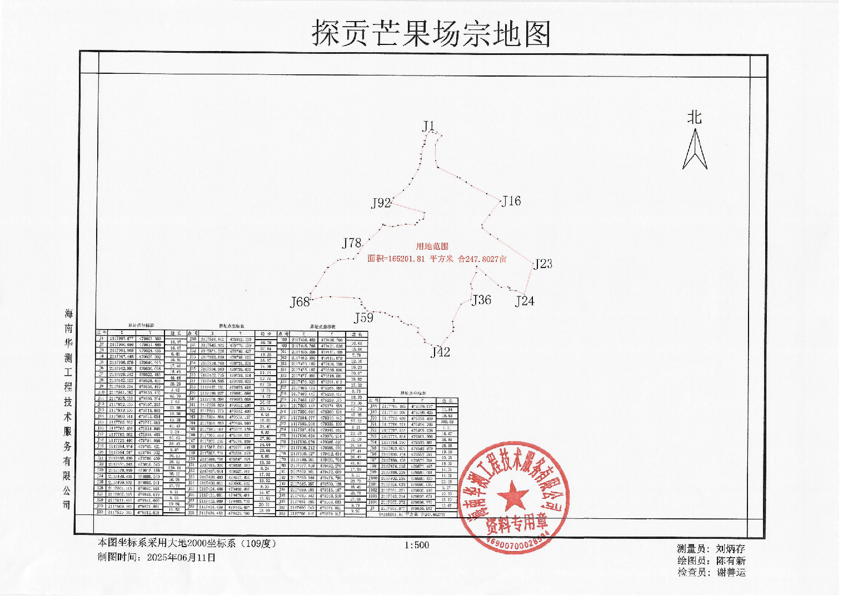

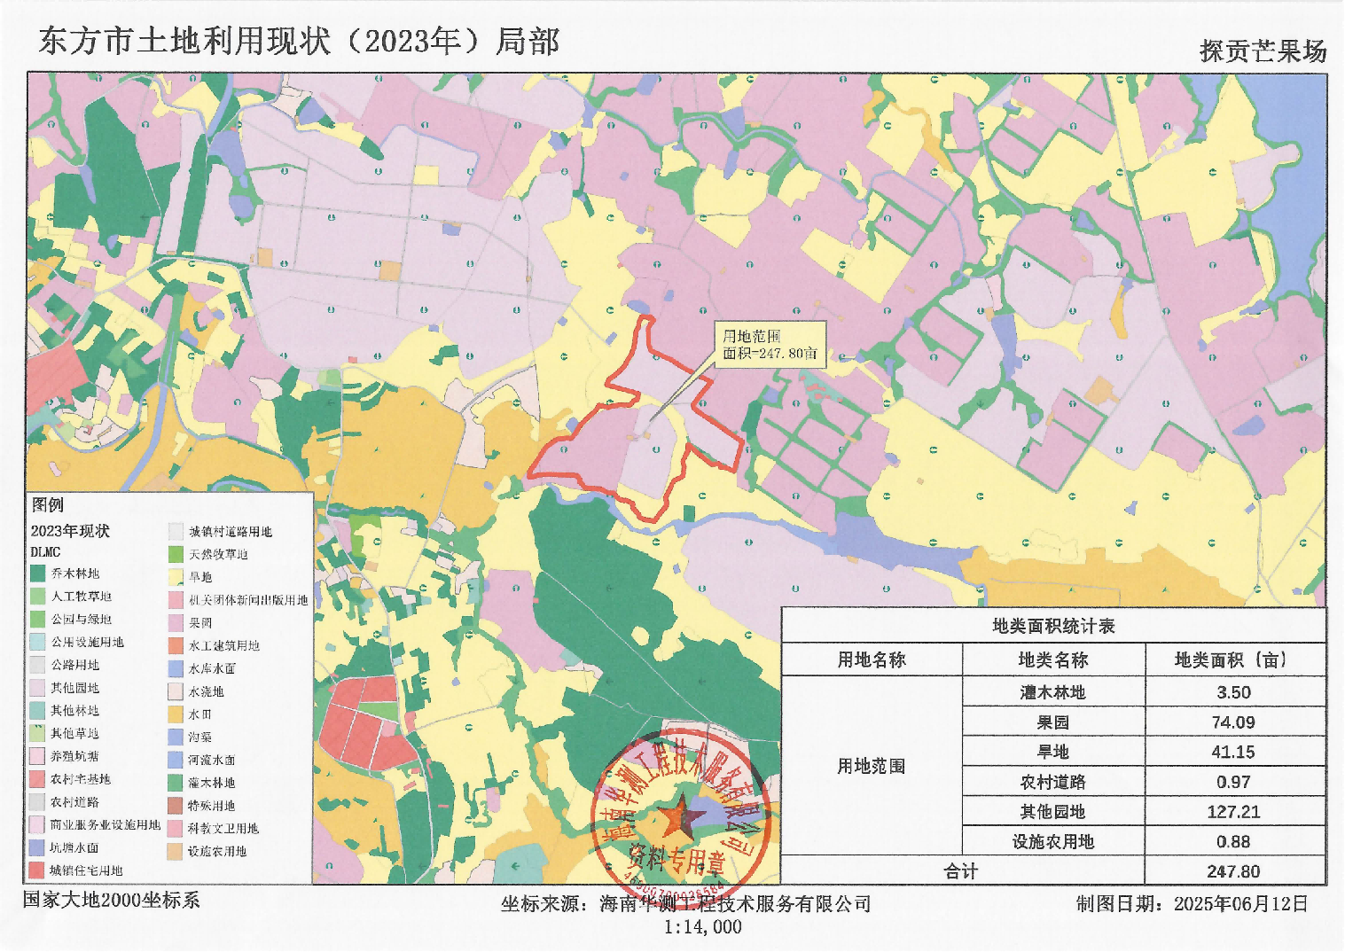
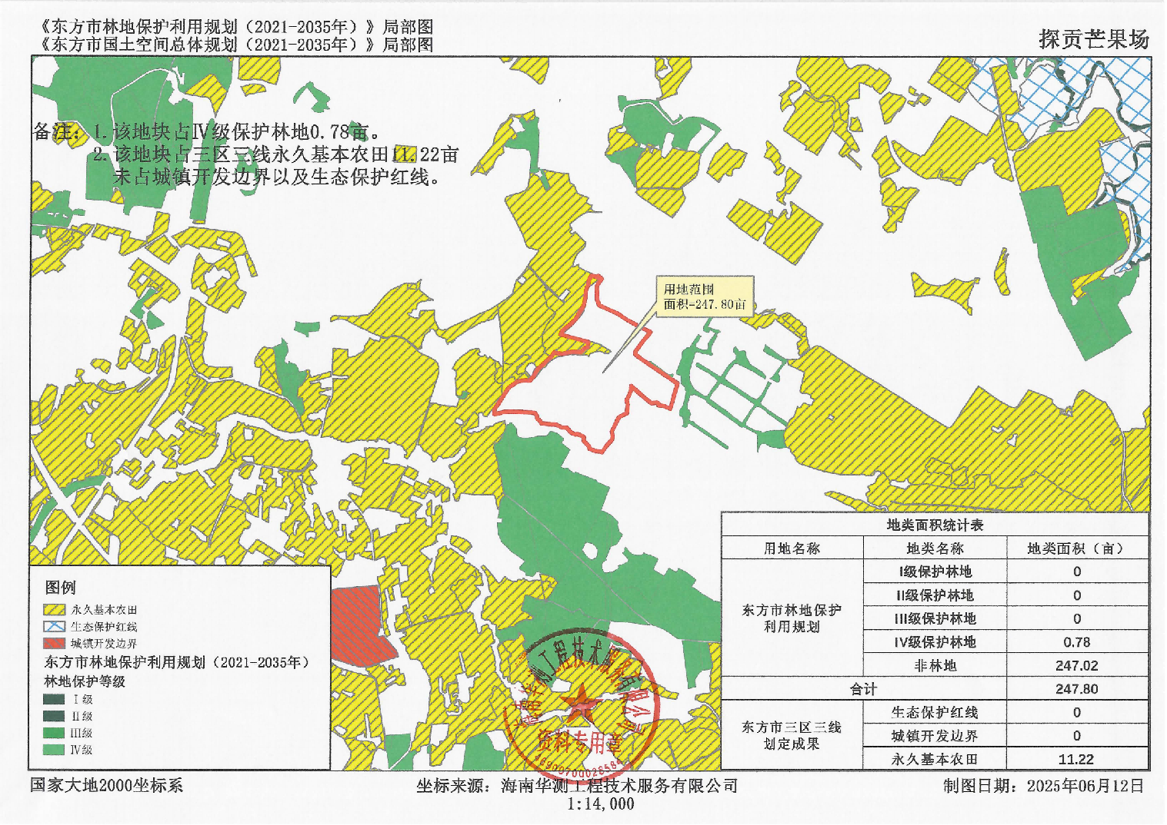
附件2
土地交付使用确认书
根据东方乡村振兴投资有限公司（以下简称“甲方”）与 （以下简称“乙方”）签订的《探贡芒果场一期国有农用地经营权承包合同书》的相关条款，甲乙双方在 年 月 日对承包场地（探贡芒果场一期国有农用地；面积为： 平方米/亩）进行了交付确认。
经现场核实确认，甲方交付的承包场地符合《探贡芒果场一期国有农用地经营权承包合同书》中所约定的交付条件，场地由乙方负责维护维修，待承包结束后按质按量归还甲方，乙方对此没有异议；自本确认书双方法定代表人或授权代理人签字盖章之日起，甲方正式移交且乙方正式接收合作场地。

甲方（盖章）：东方乡村振兴投资有限公司
法定代表人（或委托代理人）：

乙方（盖章/签名捺手印）：
法定代表人（或委托代理人）：

签订日期： 年 月 日

